РЕЗУЛТАТИ ЛИКОВНО-ЛИТЕРАРНОГ КОНКУРСА РАСПИСАНОГ ПОВОДОМ ОБЕЛЕЖАВАЊА
Светске недеље дојења од 1. до 7. августа 2020.године и Националне недеље промоције дојења од 30. септембра до 7. октобра 2020. године на тему:

„ПОДРЖИ ДОЈЕЊЕ ЗА ЗДРАВИЈУ ПЛАНЕТУ”

Центар за промоцију здравља Института за јавно здравље Србије „Др Милан Јовановић Батут” расписао је наградни ликовни и литерарни конкурс на тему „ПОДРЖИ ДОЈЕЊЕ ЗА ЗДРАВИЈУ ПЛАНЕТУ” поводом обележавања Светске недеље дојења од 1. до 7. августа и Националне недеље промоције дојења од 30. септембра до 7. октобра 2020. године за децу предшколског и основношколског узраста у Републици Србији. На конкурс је пристигло 120 радова: од тога 99ликовних радова (43 из предшколских установа, 22 од првог до четвртог разреда, 33 од петог до осмог разреда основних школа и 1 рад из Удружења за помоћ МНРЛ Пирот) и 21 литерарни рад (9 од првог до четвртог разреда и 12 од петог до осмог разреда основних школа). Радови су пристигли из 16 окружних института и завода (18 предшколских установа и 41 основне школе). У оквиру сваке категорије изабрани су најбољи радови.

Радове је оцењивао жири у саставу: Татјана Шљивар, дипл. историчар уметности,др sc. med. Катарина Боричић, спец. социјалне медицине, Марија Вуковић, дипл. психолог, и Милица Салашки дипл. сликар ликовних уметности из Центра за промоцију здравља. Жири се састао 27. новембра 2020. године, прегледао све пристигле радове, направио селекцију и ужи избор радова и потом одабрао најбоље радове у свакој од пет категорија.

НАГРАЂЕНИ РАДОВИ

Литерарни радови од I до IV разреда

I МЕСТО
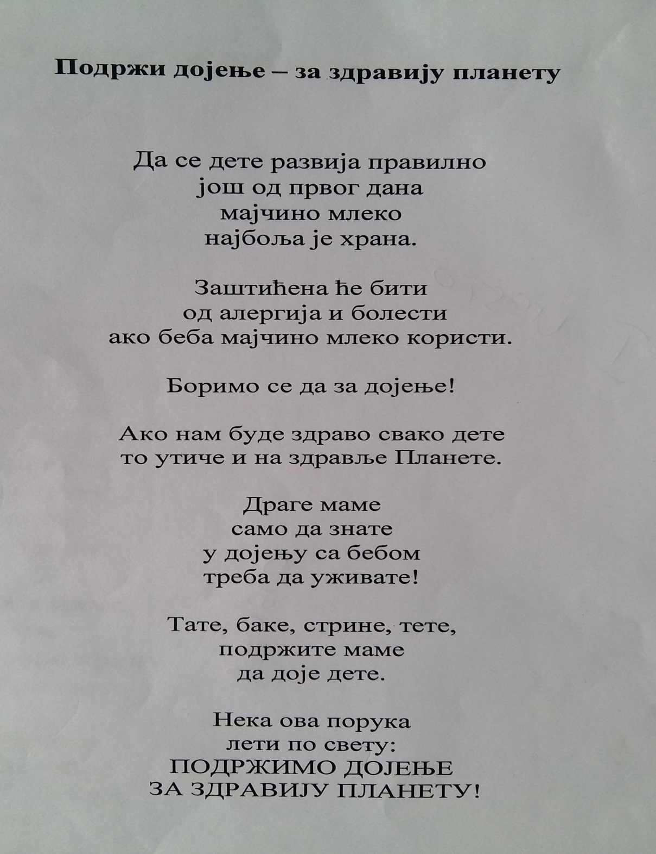
УченициIV/4 и III/3 разреда, ОШ „Прота Матеја Ненадовић”, Бранковина, ЗЈЗ Ваљево

II МЕСТО
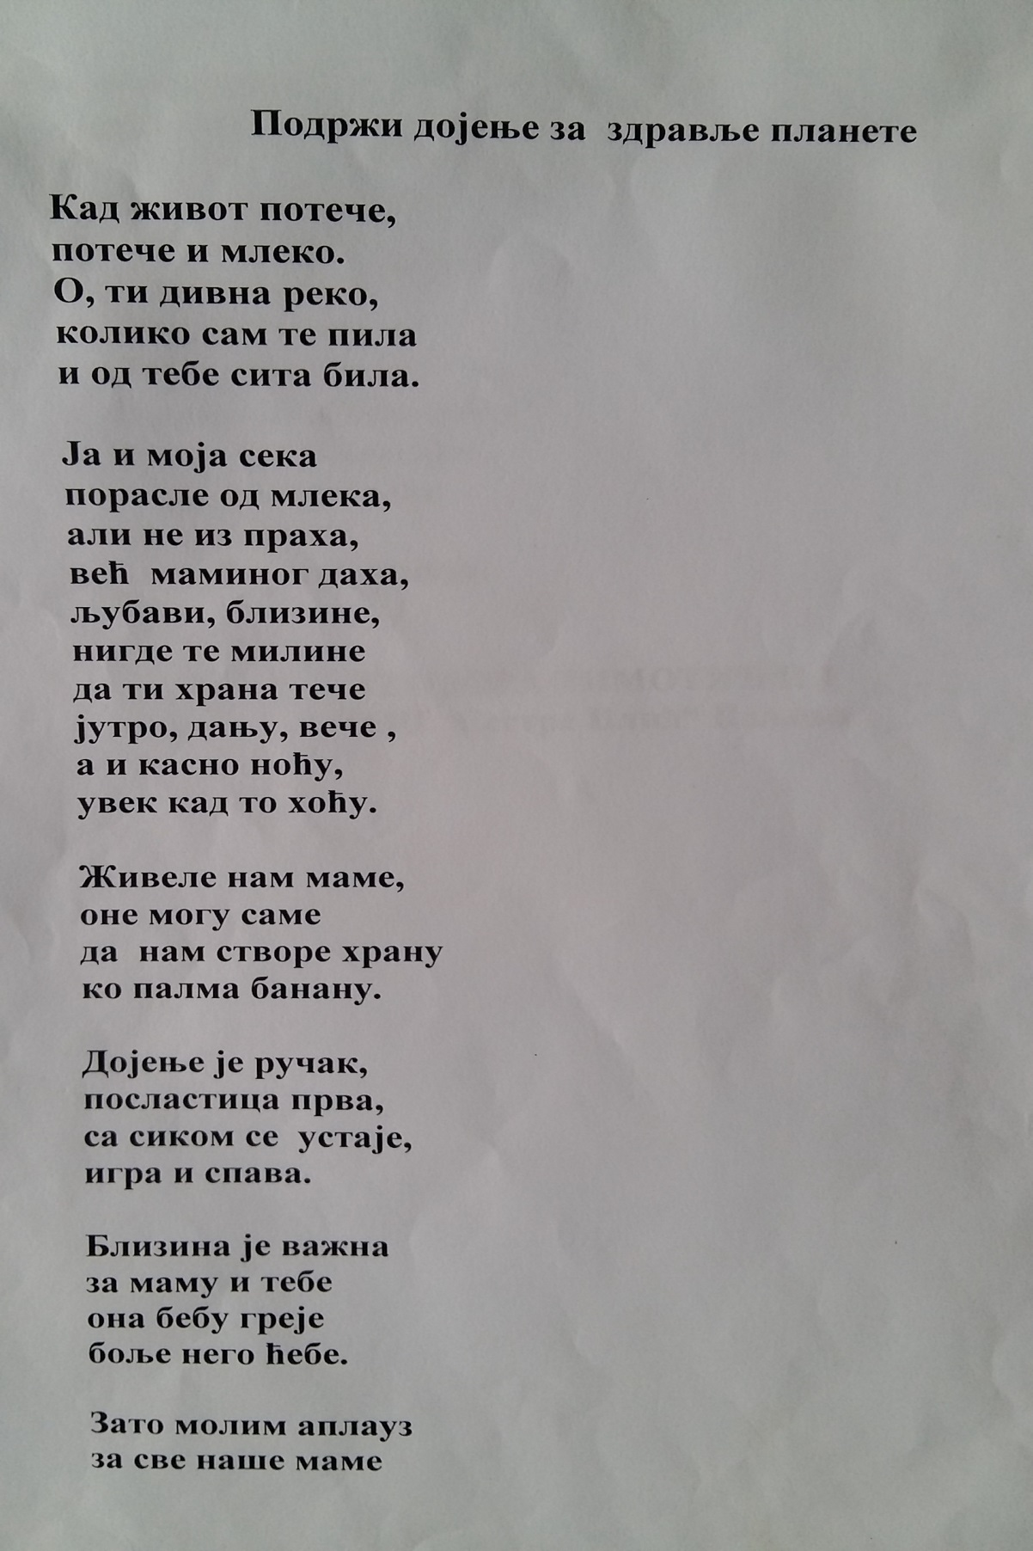

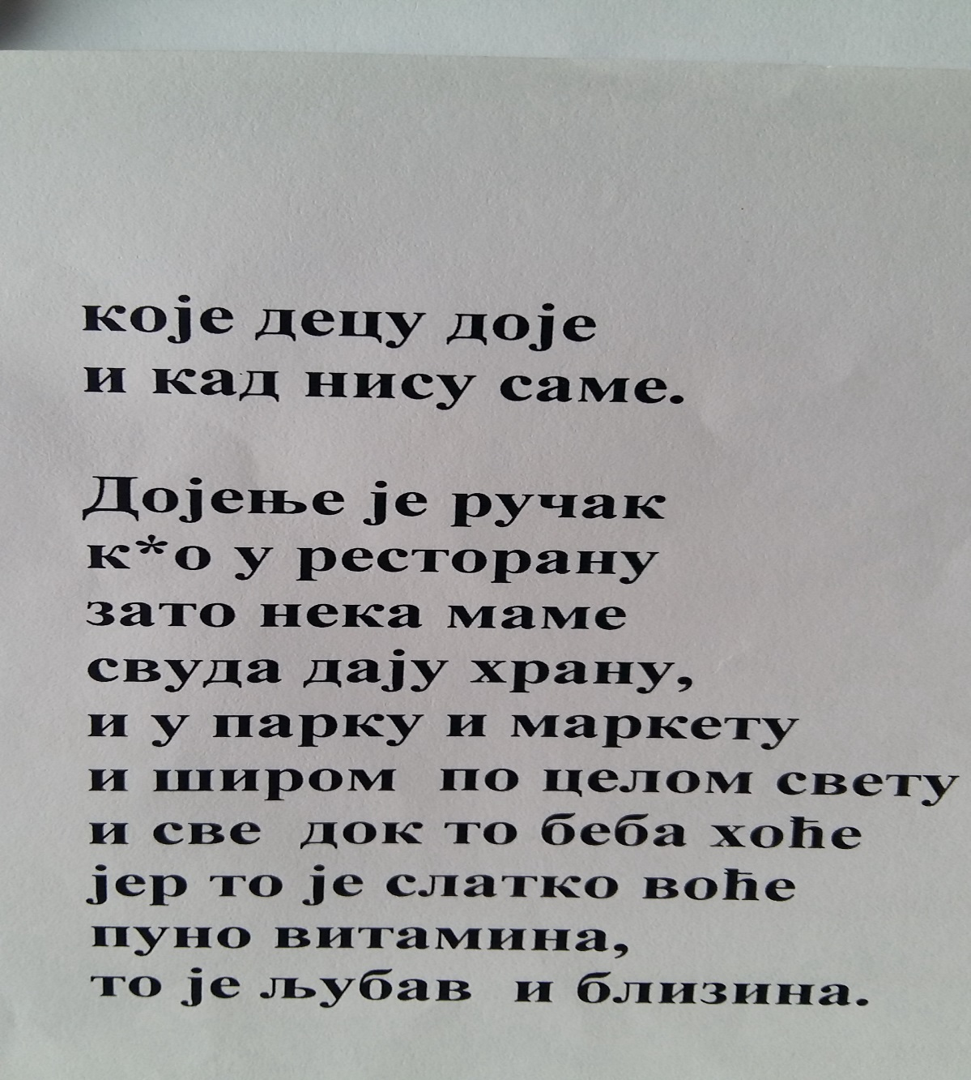
УченицаII/1 разреда, ОШ „Сестре Илић”, ЗЈЗ Ваљево

III МЕСТО

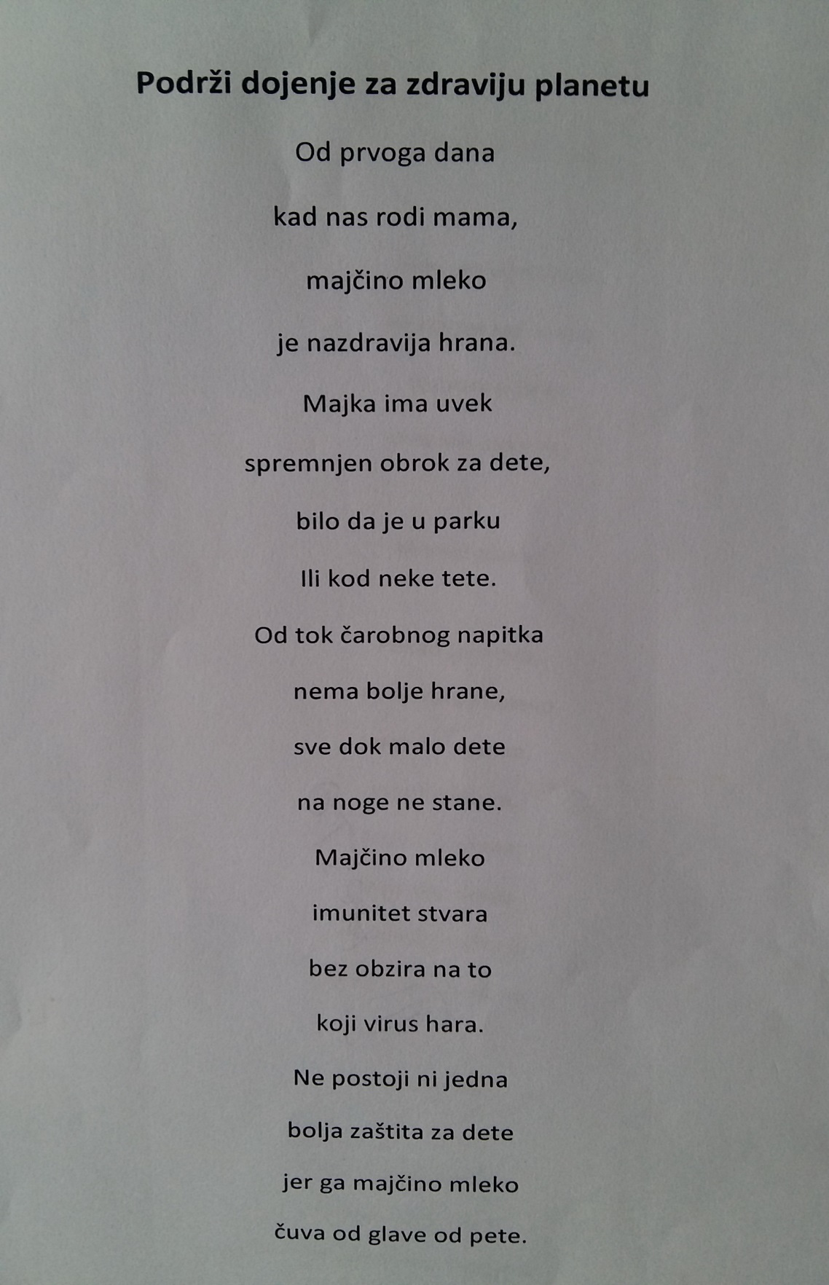

Ученица II/3 разреда, ОШ „8. септембар”, ЗЈЗ Пирот

III МЕСТО

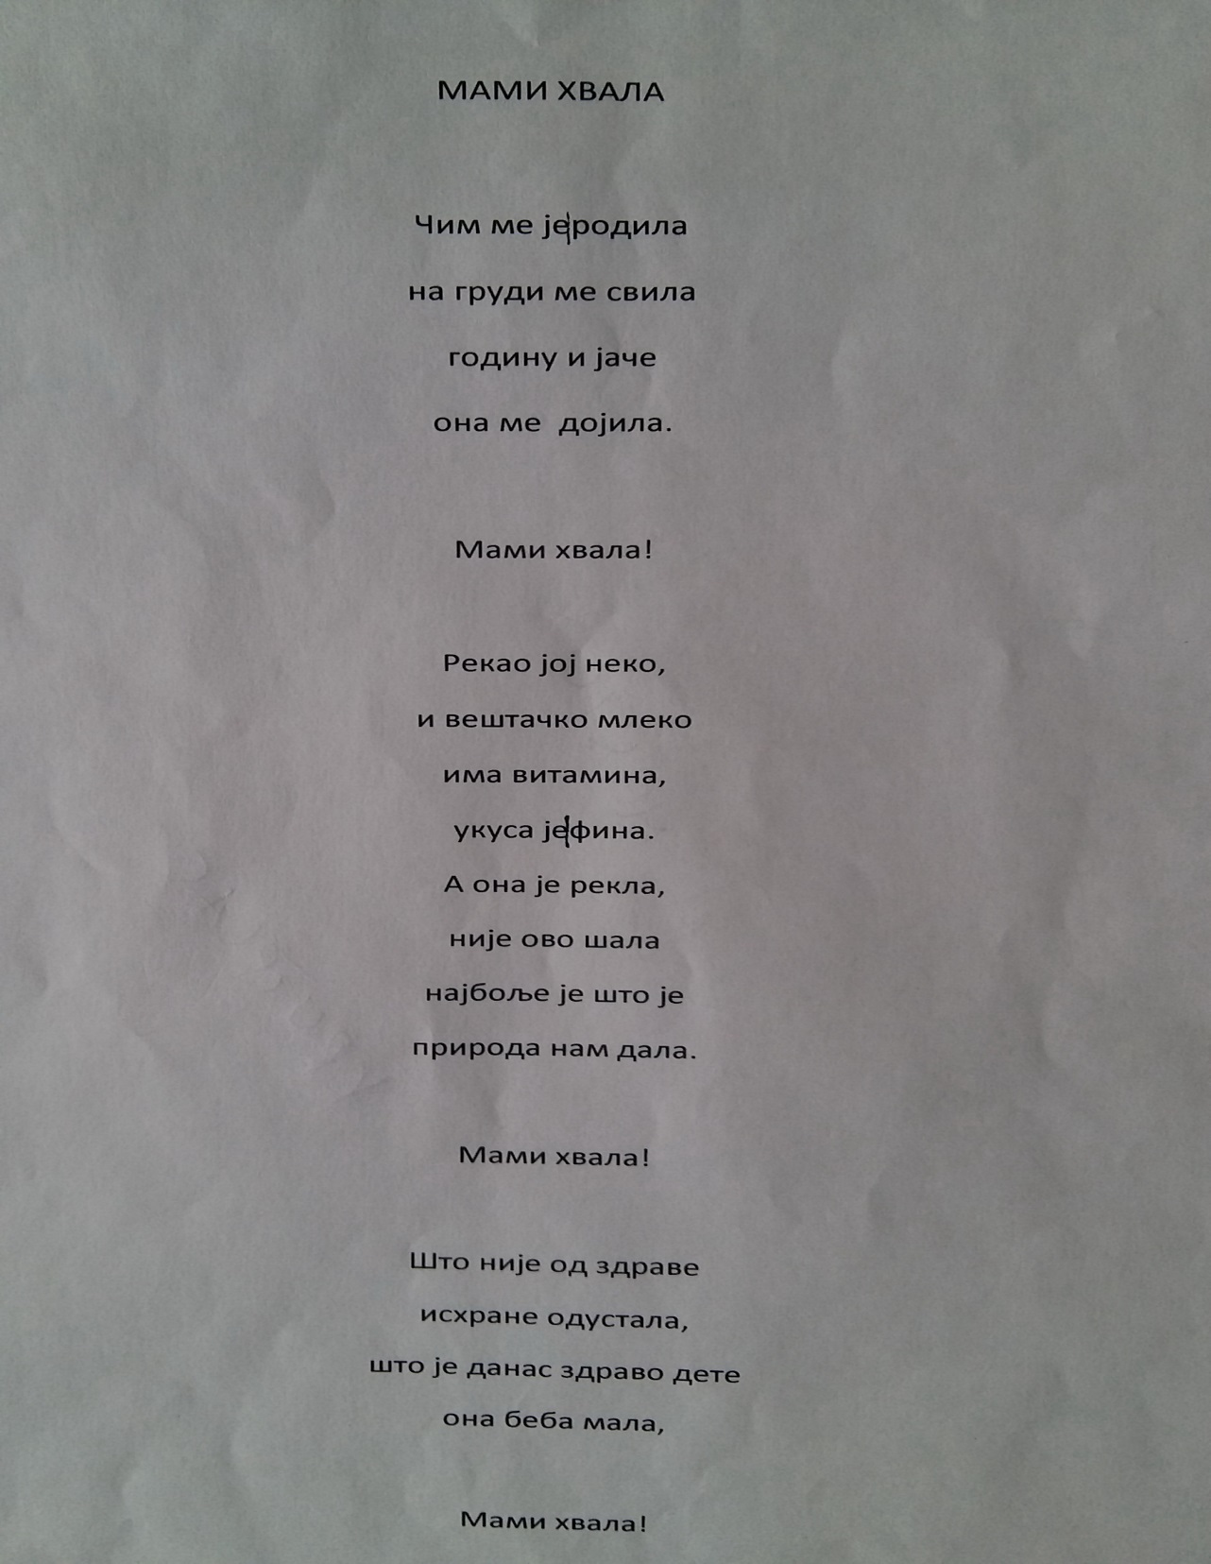

Ученица III/1 разреда, ОШ „Свети Сава”, ЗЈЗ Крушевац

Литерарни радови од V до VIII разреда

I МЕСТО

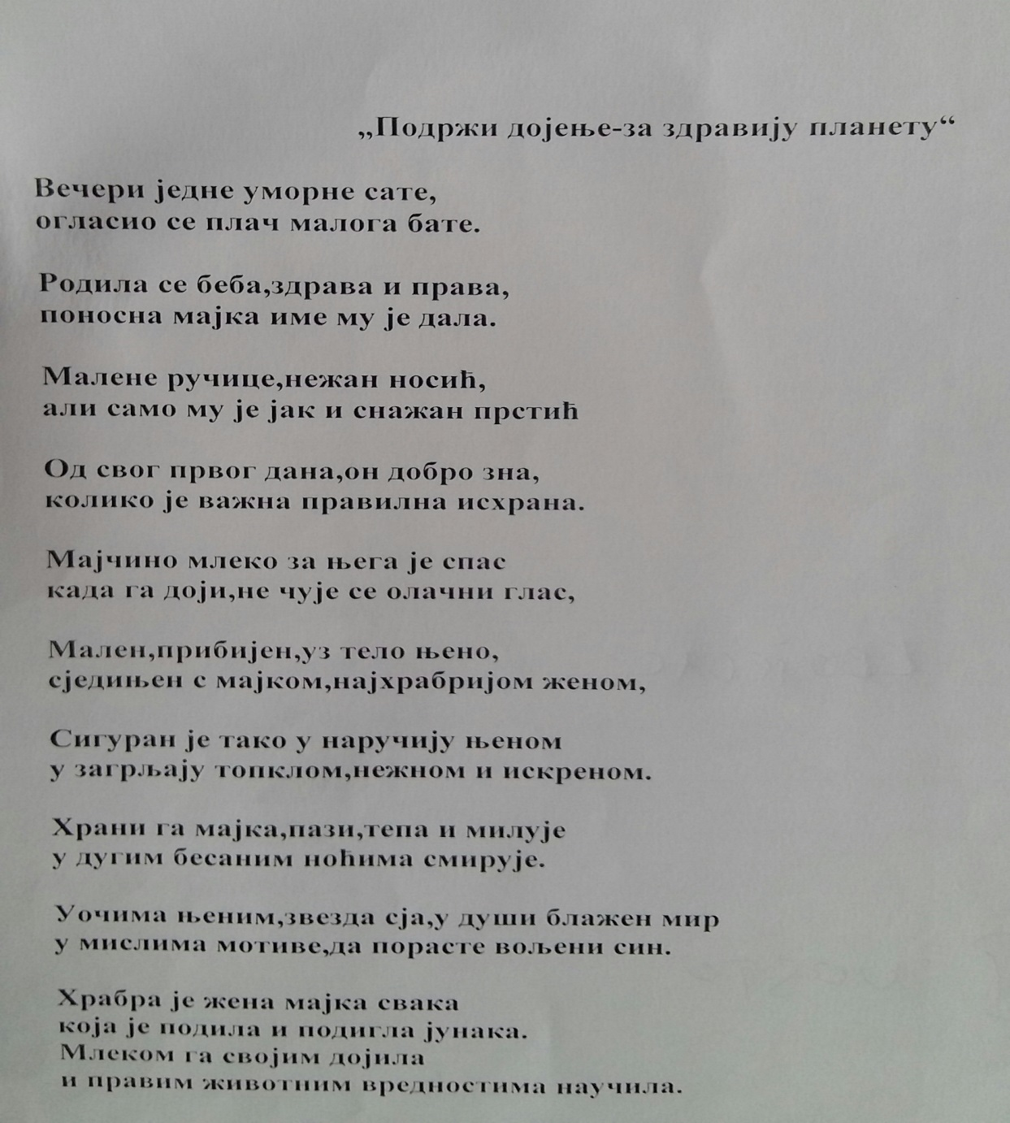

Ученица VII/2 разреда, ОШ „ Јован Јовановић Змај”, ЗЈЗ Крушевац

II МЕСТО

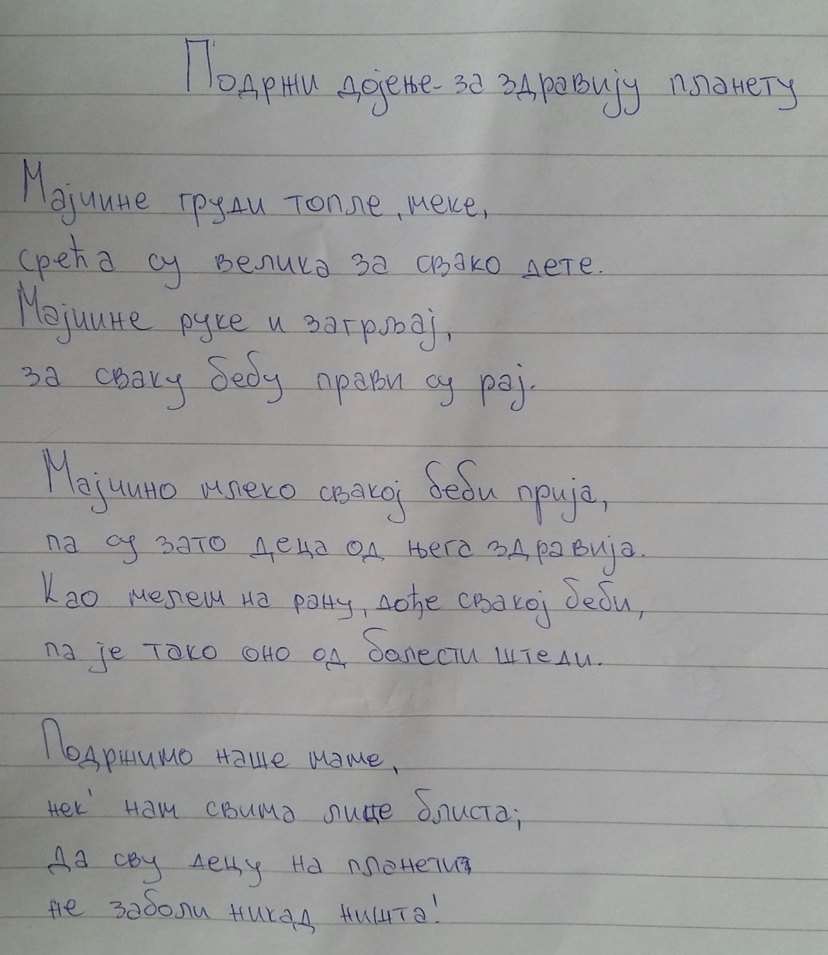

Ученица VIII/1 разреда, ОШ „Јосиф Панчић”, Баљевац,
ЗЈЗ Краљево

III МЕСТO
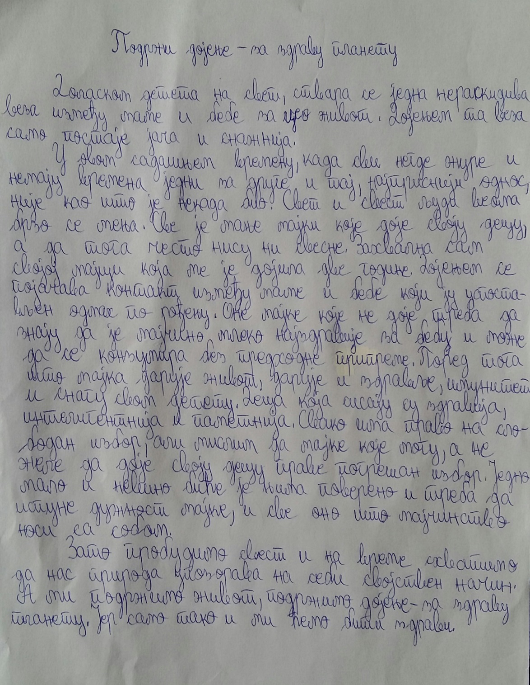Ученица VIII/4 разреда, ОШ „ Јосиф Панчић”, Градац, ЗЈЗ Краљево

Ликовни радови од I до IV разреда

I МЕСТО
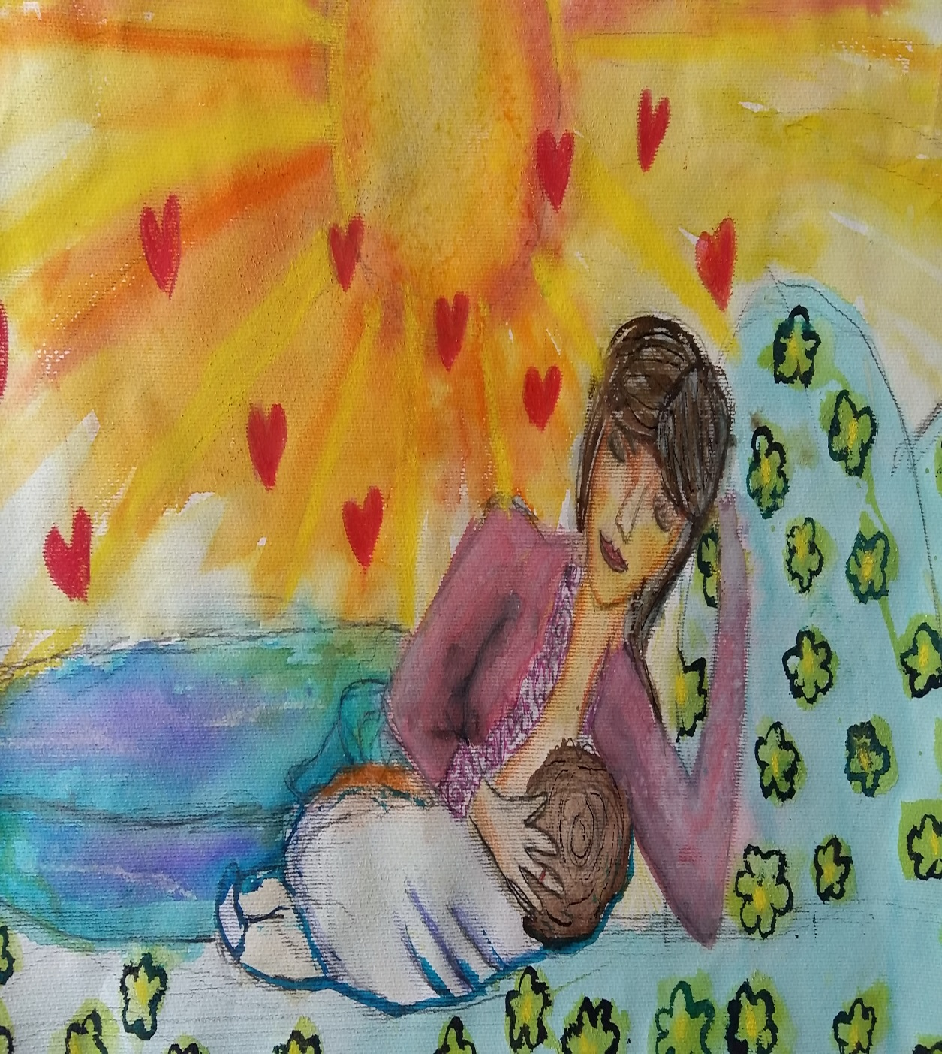
Ученица10 година, ОШ „Ликовна радионица мАРТа”, Нови Сад, ИЗЈЗВојводине

II МЕСТО
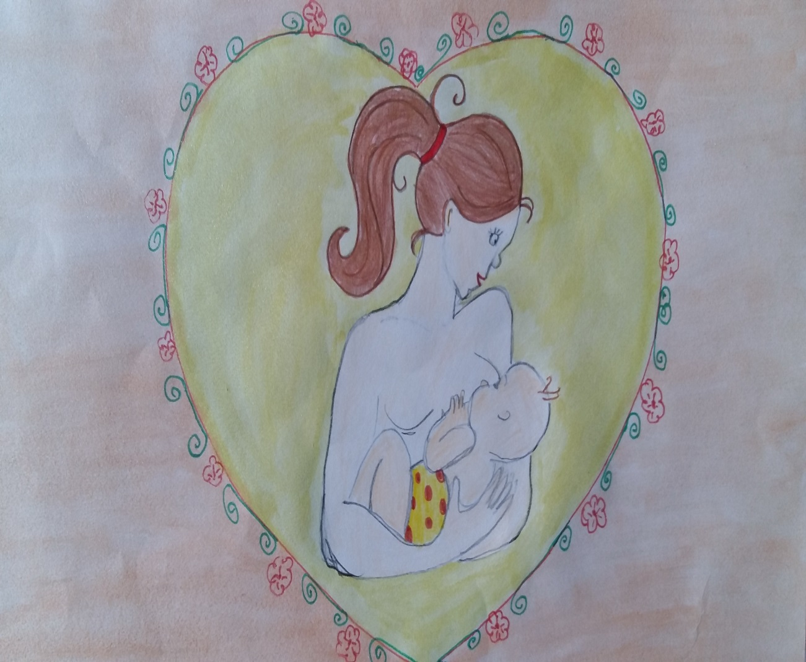
УченицаII/1 разреда, ОШ „Др Јован Цвијић”, ЗЈЗ Зрењанин

III МЕСТО
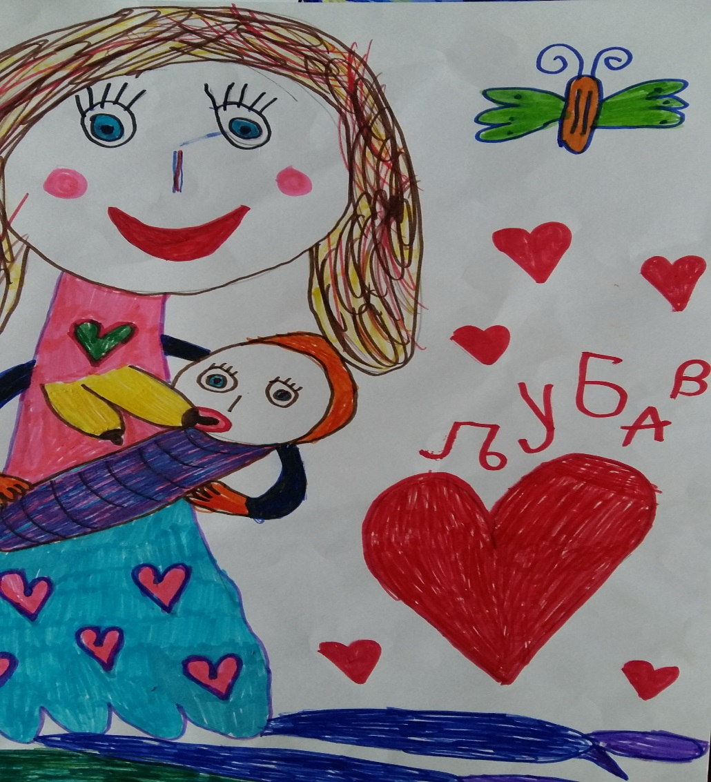
Ученица I/1 разреда, ОШ „8. септембар”, ЗЈЗ Пирот

Ликовни радови од V до VIII разреда

I МЕСТО

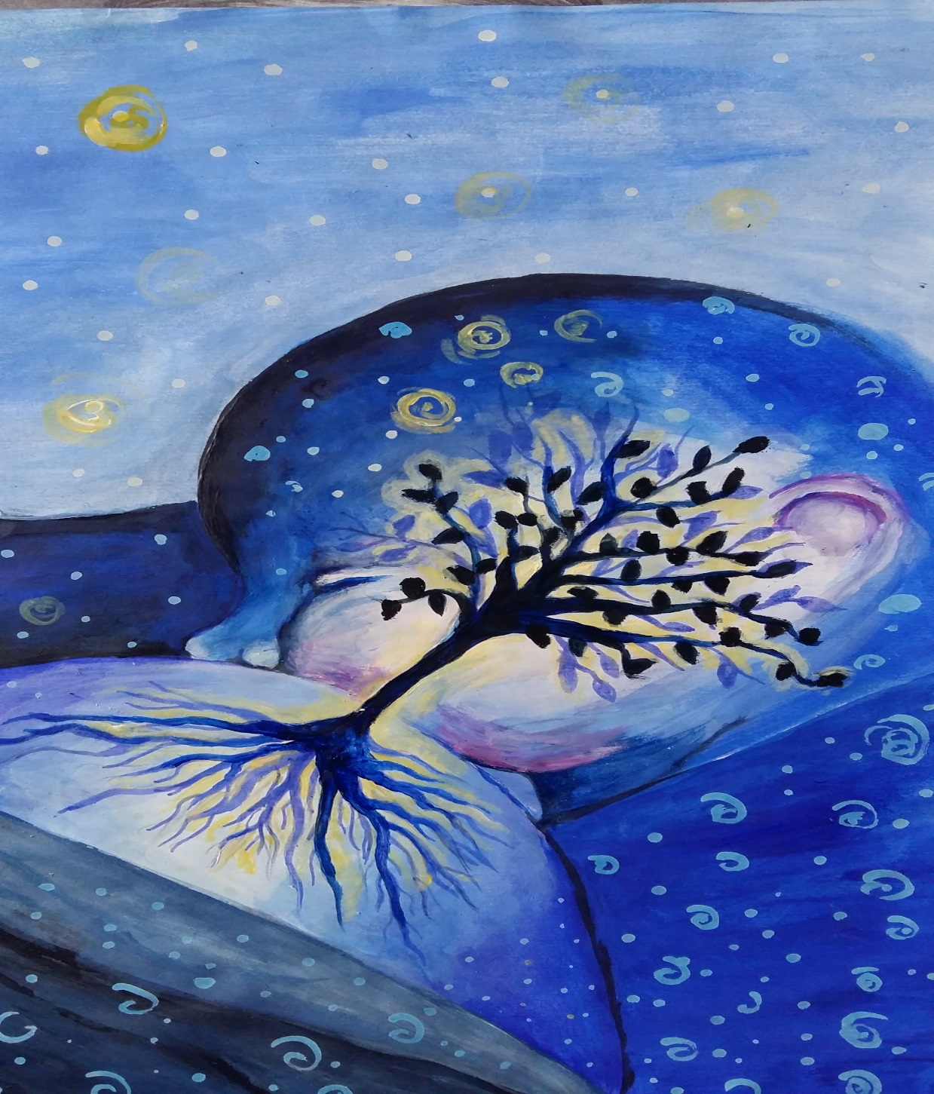

Ученица VIII/2 разреда, ОШ „Вук Караџић”, Велика Грабовница, ЗЈЗ Лесковац

II МЕСТО

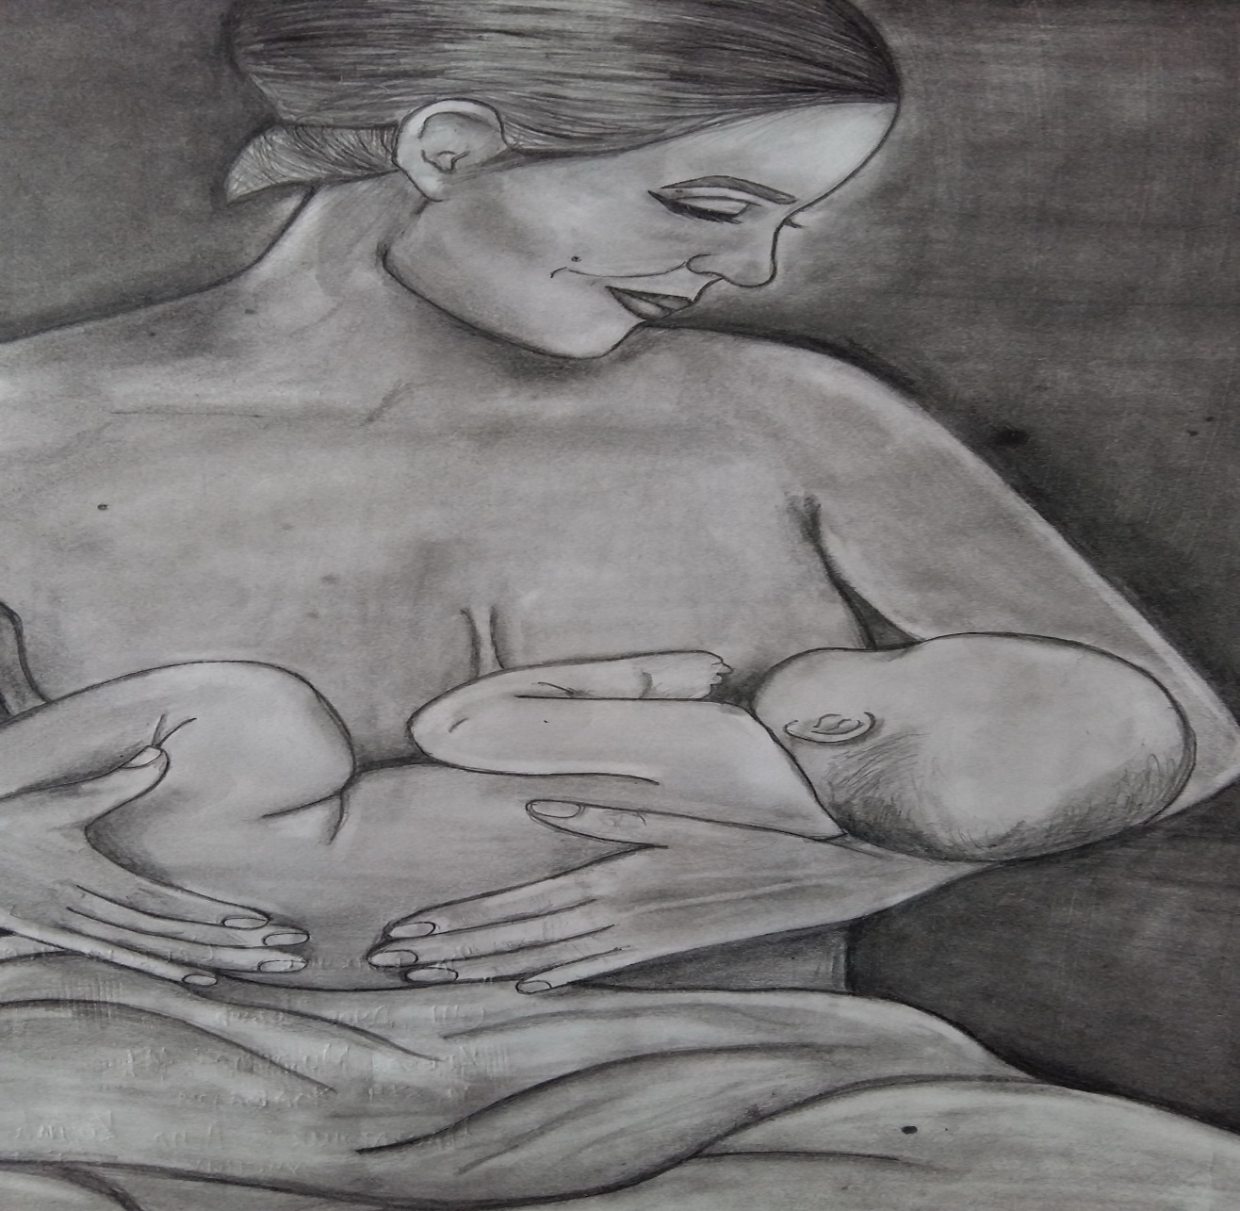

УченицаVII/2 разреда, ОШ „Дуде Јовић“֊, Жабари, ЗЈЗ Пожаревац

III МЕСТО

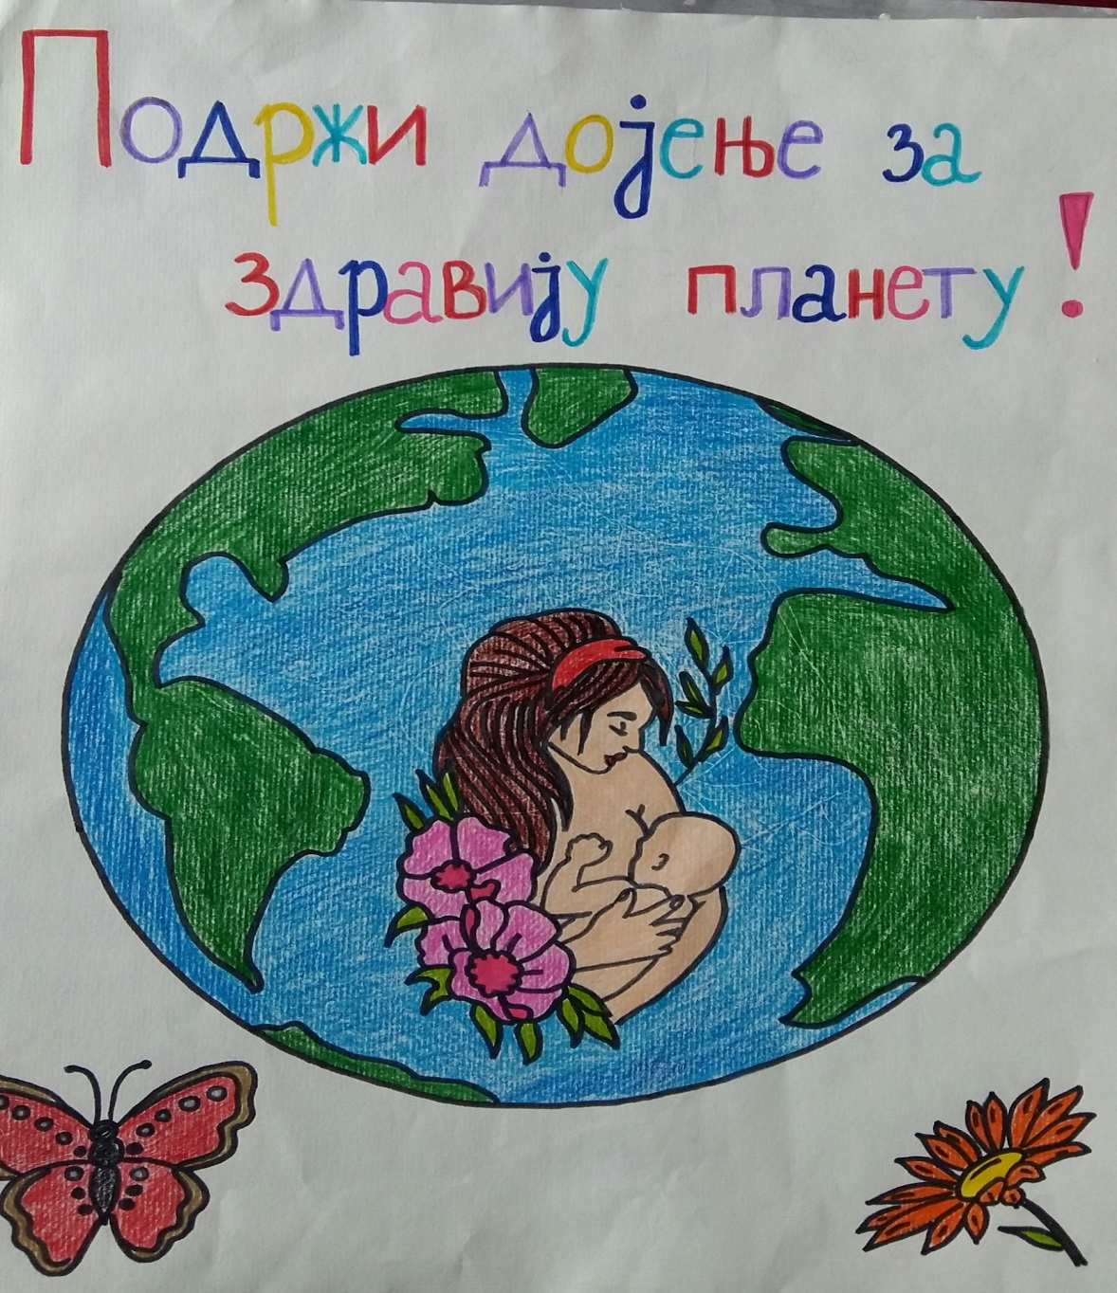

Ученица VII разреда, ОШ „Угрин Бранковић”, Нересница, ЗЈЗ Пожаревац

III МЕСТО

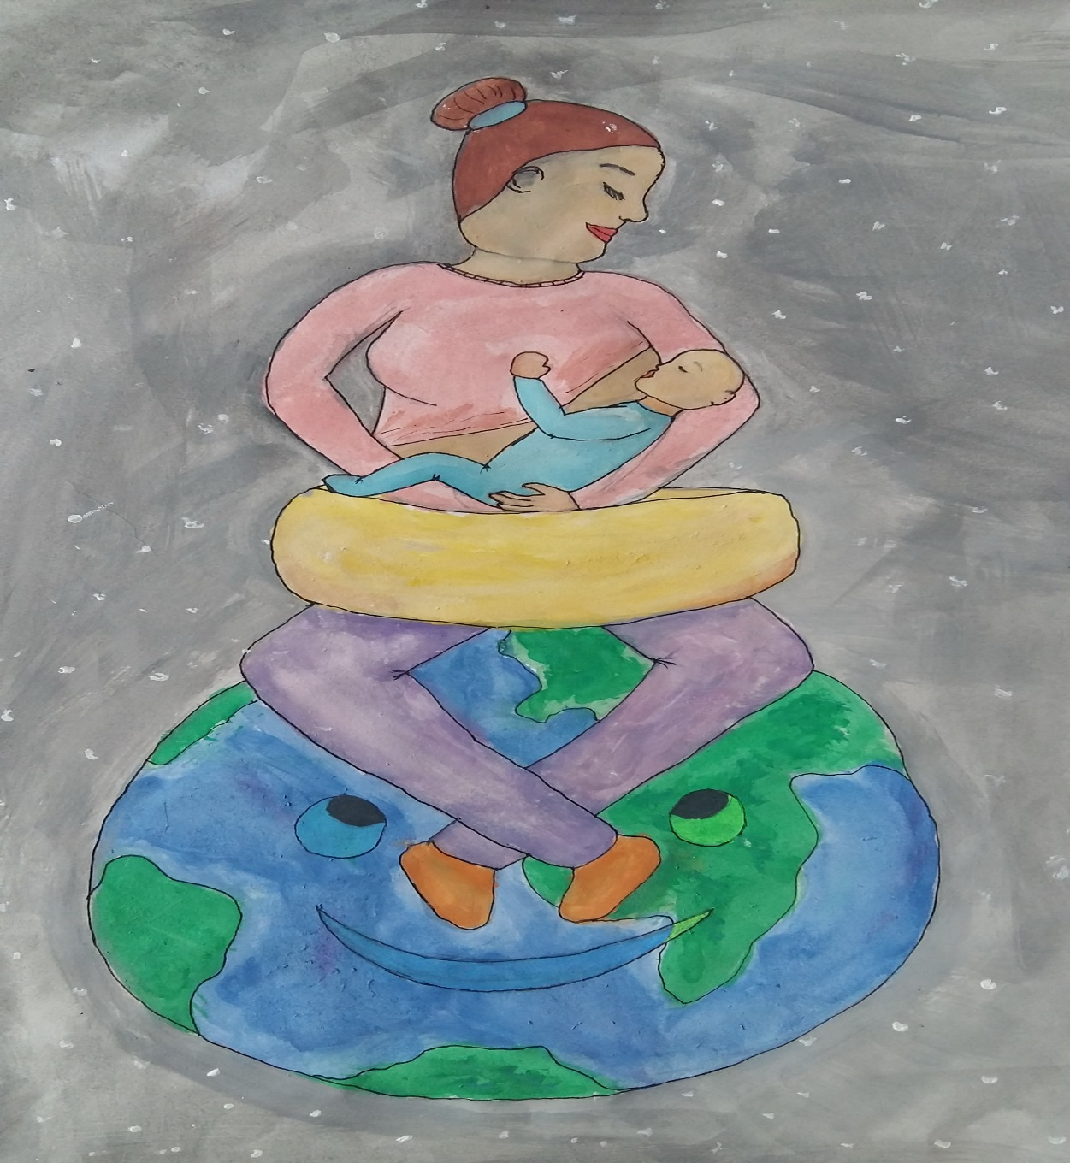

Ученица V/3разреда, ОШ „Јован Јовановић Змај”, ЗЈЗ Врање

Предшколске установе

Ликовни радови

I МЕСТО

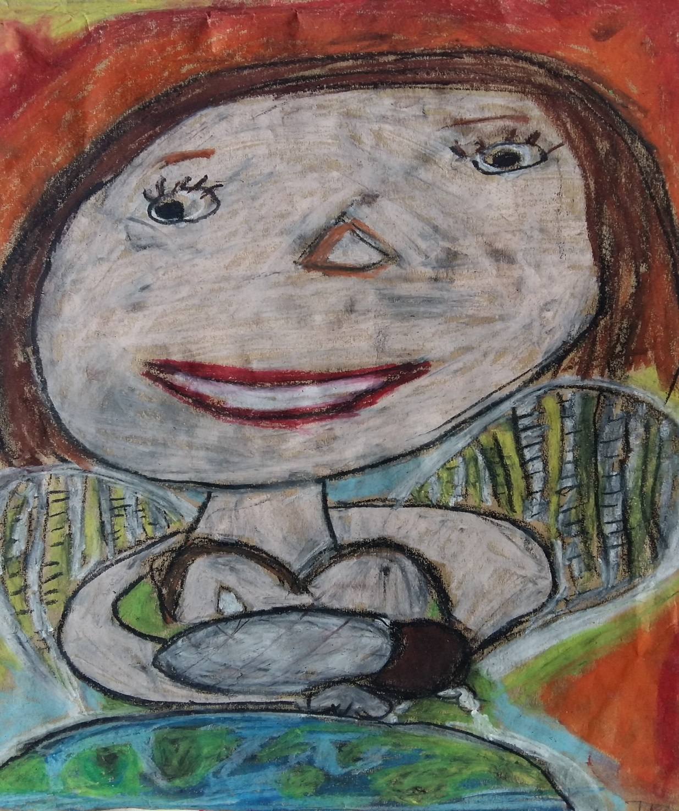

Дете узраста6,5 година, Вртић „Веверица”, ПУ „Радосно детињство”, Нови Сад, ИЗЈЗ Војводине

II МЕСТО

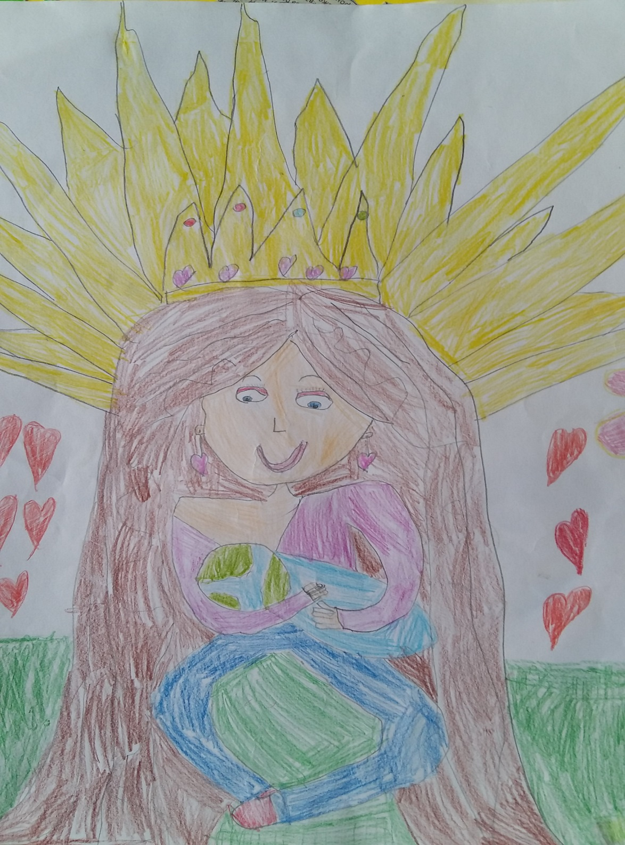

Дете узраста6 година, вртић „Сунце”, ПУ „Наше детe“, ЗЈЗ Врање

III МЕСТО

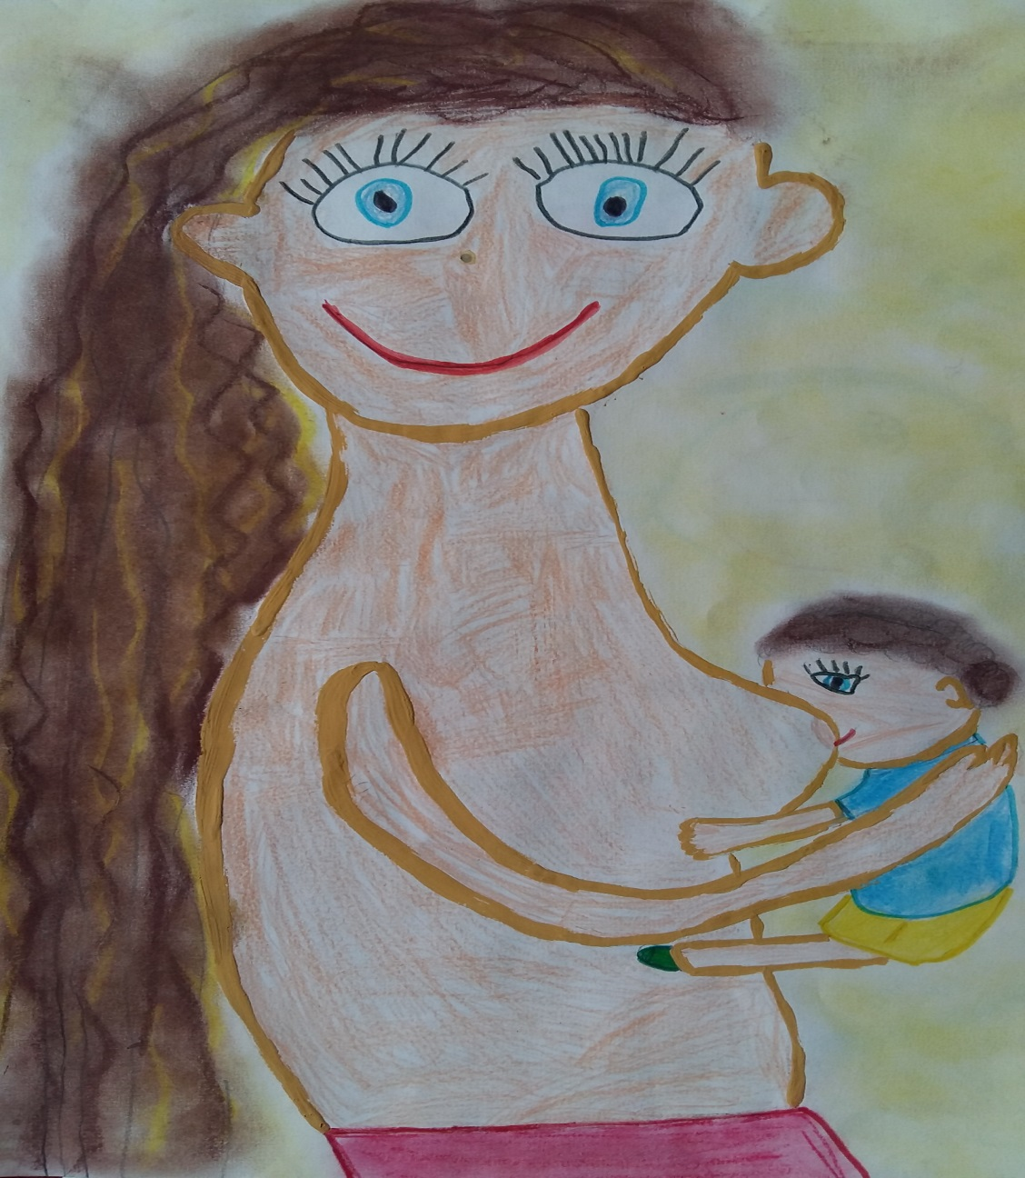

Дете узраста5 година, објекат„Колибри”, ПУ „Лабуд Пејовић”, Бечеј, ИЗЈЗ Војводине

III МЕСТО

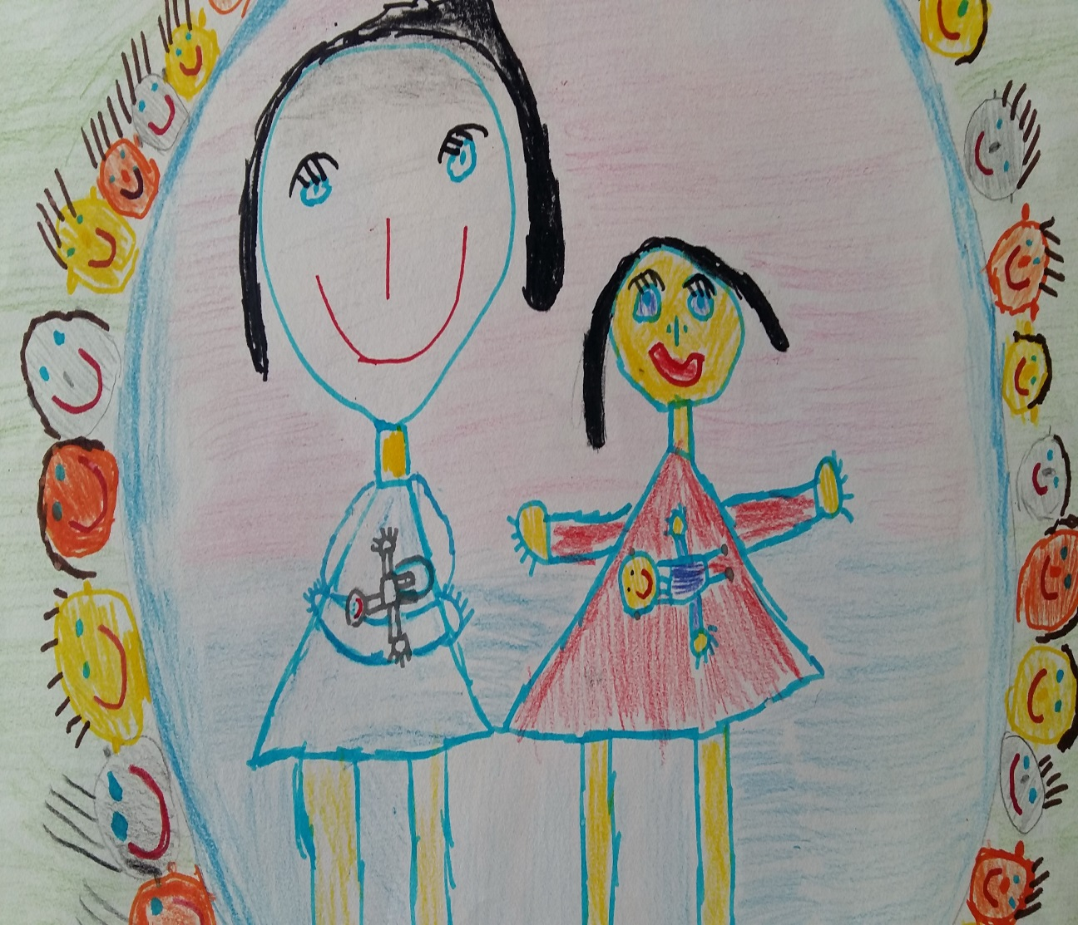

Вртић „Сунце”, ЗЈЗ Чачак

ПОХВАЛА
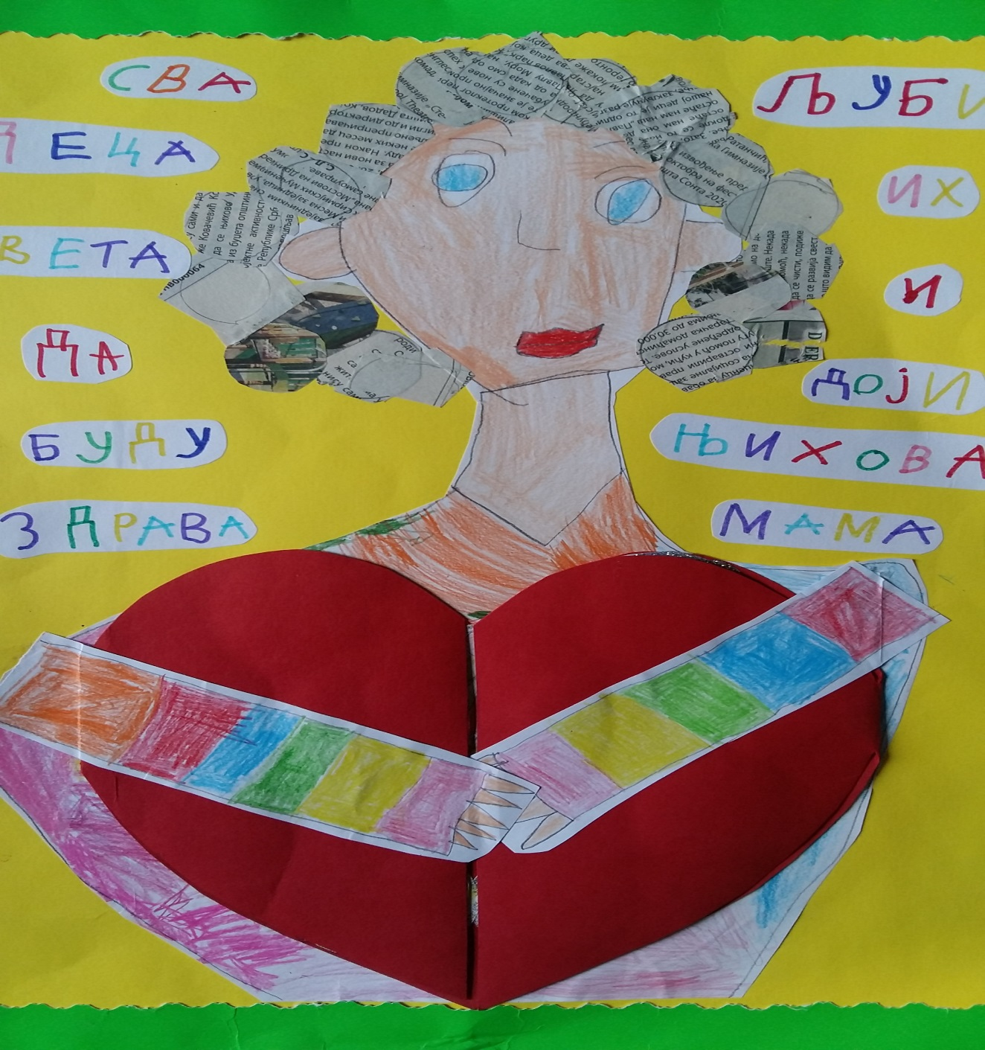
Групни рад, ПУ „Дечија радост“, Ириг, ЗЈЗ Сремска Митровица

